Приложение 1
Информация о реализации национальных проектов в образовательных организациях
Лахденпохского муниципального района в 2021 году.

№ п\п | Наименование национального проекта | Наименование объекта, адрес | Описание видов работ, основных результатов | Объем  финансирования,  источники,  план-факт  (руб.) | Фото объекта (было, стало)
1 | 2 |  | 3 | 4 | 5
1. | «Образование» | МКОУ «Лахденпохская СОШ»  186730 РК  г. Лахденпохья  ул. Садовая,22 | В рамках реализации национального проекта «Образование» федерального проекта «Цифровая образовательная среда» в 2020 году в МКОУ «Лахденпохская СОШ» поставлено оборудование - средства вычислительной техники, программное обеспечение и презентационное оборудование, позволяющее обеспечить доступ обучающихся, сотрудников и педагогических работников данных учреждений к цифровой образовательной инфраструктуре и контенту, а также автоматизировать и повысить эффективность организационно-управленческих процессов в образовательных организациях. Оборудование также используется при организации обучения с использованием дистанционных технологий.  В 2020 году на базе МКОУ «Лахденпохская СОШ» в рамках федерального проекта «Современная школа» национального проекта «Образование» создан Центр образования естественно-научной и технологической направленностей «Точка роста».  С целью реализации национального проекта «Образование» осуществлены мероприятия по оснащению школы комплектами оборудования, предназначенными для освоения основных образовательных программ основного общего и среднего общего образования по предметных областям «Математика и информатика» и «Естественнонаучные предметы» («Естественные науки»). На базе Центра с использованием оборудования реализуется внеурочная деятельность – «спортивно-оздоровительная «Шахматная школа»; «Мир без Опасности»; «Резьба по дереву»; «Школьная газета»; «Компьютерная грамотность»; творческая мастерская "Праздничное настроение»; «ОДНКНР». | В рамках реализации мероприятий по внедрению цифровой образовательной среды в общеобразовательных организациях национального проекта «Образование» в МКОУ «Лахденпохская СОШ» получено оборудование за счет средств федерального бюджета на общую сумму  3598588,00 рублей.  Оборудование включает в себя МФУ принтер, ноутбуки, интерактивные комплексы с вычислительными блоками.  С целью реализации мероприятий национального проекта «Образование» в школу передано оборудование на общую сумму 958751,00 руб. 88 коп. Это - мощные компьютеры, видеокамеры, 3D-принтеры, тренажеры, мебель. Мероприятия по оснащению школы комплектами оборудования, предназначены для освоения основных образовательных программ основного общего и среднего общего образования по предметных областям «Математика и информатика» и «Естественнонаучные предметы» («Естественные науки»).  Также в МКОУ «Лахденпохская СОШ» для открытия Центра «Точка роста» были проведены ремонтные работы за счет средств местного бюджета на общую сумму –  769282 руб. 00 коп. | 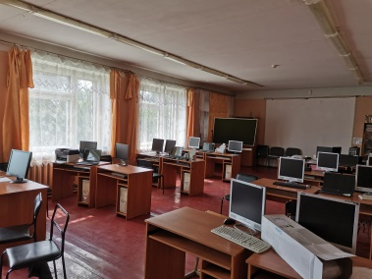  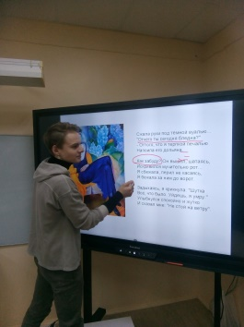  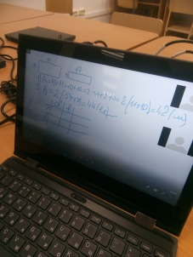  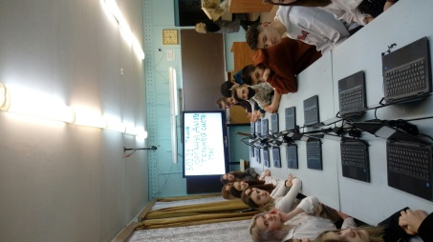  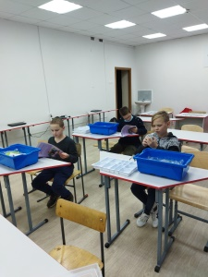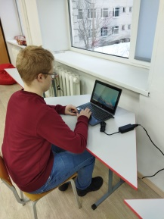  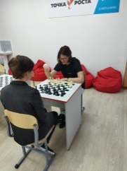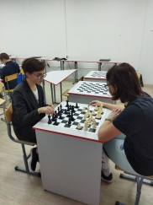
2. | «Образование» | МКОУ «Мийнальская ООШ»  186724 РК Лахденпохский район  п. Мийнала  ул. Школьная д. 6 | В рамках реализации национального проекта «Образование» федерального проекта «Цифровая образовательная среда» в МКОУ «Мийнальская ООШ» в 2020 году поставлено оборудование - средства вычислительной техники, программное обеспечение и презентационное оборудование, позволяющее обеспечить доступ обучающихся, сотрудников и педагогических работников данных учреждений к цифровой образовательной инфраструктуре и контенту, а также автоматизировать и повысить эффективность организационно-управленческих процессов в образовательных организациях. Оборудование также используется при организации обучения с использованием дистанционных технологий. | В рамках реализации мероприятий по внедрению цифровой образовательной среды в общеобразовательных организациях национального проекта «Образование» в МКОУ «Мийнальская ООШ» получено оборудование за счет средств федерального бюджета на общую сумму  1 130346,00 рублей. Оборудование включает в себя МФУ принтер, ноутбуки, интерактивный комплекс с вычислительным блоком. Оборудование используется в урочной и внеурочной деятельности. Также при организации обучения с использованием дистанционных технологий. | 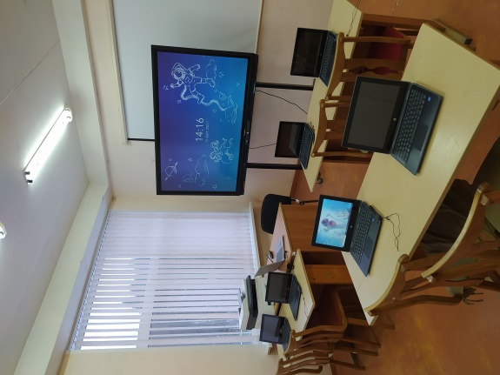
3. | «Образование» | МОУ «Райваттальская СОШ»  186700 РК  Лахденпохский район  п. Хийтола  ул. Ленина 16 | Создание Центров образования естественно-научной и технологической направленностей «Точка роста»  (ремонт кабинетов физики и химии)  Получено оборудование:  Ноутбук ACER Travel Mateb P215-41-G3 - 2 шт.  МФУ PANTIUM M 6550 NW - 1 шт.  Конструктор программируемых моделей инженерных систем (расширенный) - 1 шт.  Образовательный конструктор для практики блочного программирования с комплектом датчиков - 1 шт.  Комплект реактивов (химия) согласно перечню - 1 шт.  Цифровая лаборатория ученическая (физика, химия, биология) - 2 шт.  Оборудование для лабораторных работ и ученических опытов (на базе комплектов ОГЭ) (Физика) - 4 шт.  Мероприятия Центра: организация мероприятий в рамках недели по учебным предметам, семинар- практикум с обучающимися (применение цифрового микроскопа);  Мастер — класс  «Организация проектной и исследовательской деятельности учащихся с использованием  цифровой лаборатории»; практикумы по физике и химии; экологический ринг; Участие в системе открытых онлайн уроках «Проектория»; Акции; конференции.  В рамках реализации национального проекта «Образование» федерального проекта «Цифровая образовательная среда» в МОУ «Райваттальская СОШ» в 2020 году поставлено оборудование - средства вычислительной техники, программное обеспечение и презентационное оборудование, позволяющее обеспечить доступ обучающихся, сотрудников и педагогических работников данных учреждений к цифровой образовательной инфраструктуре и контенту, а также автоматизировать и повысить эффективность организационно-управленческих процессов в образовательных организациях. Оборудование также используется при организации обучения с использованием дистанционных технологий. | МОУ «Райваттальская СОШ» освоила на ремонт кабинетов физики и химии для создания и функционирования Центров образования «Точка роста» в 2021 году – 508 561, 00 (пятьсот восемь тысяч пятьсот шестьдесят один) руб. за счет средств бюджета Лахденпохского муниципального района.  В рамках реализации мероприятий по внедрению целевой модели цифровой образовательной среды национального проекта «Образование» в МОУ «Райваттальская СОШ» в 2020 году было поставлено оборудование за счет средств федерального бюджета на общую сумму 1130346,00 рублей – это МФУ принтер, ноутбуки для управленческого персонала, ноутбуки педагогов, ноутбуки мобильного класса и интерактивный комплекс с вычислительным блоком. | 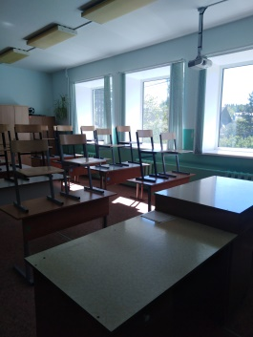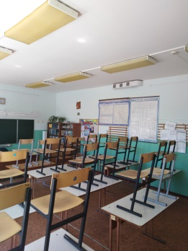  Кабинет физики (Фото 1,2 – было, фото 3,4 стало)  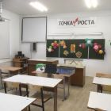  Кабинет химии (фото 1,2 было, фото 3,4 стало)  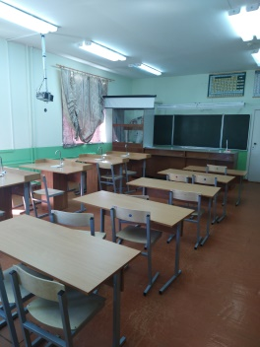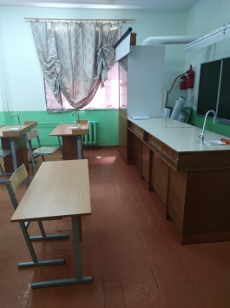  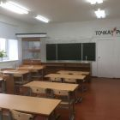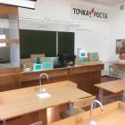  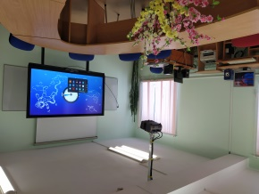  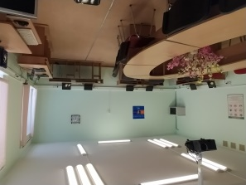
4. | «Образование» | МКОУ «Ихальская СОШ»  186732 РК  Лахденпохский район  п. Ихала  ул. Школьная 1А | Внедрение целевой модели цифровой образовательной среды (ЦОС).  В 2021 году в школу поставлено оборудование - позволяющее обеспечить доступ обучающихся, сотрудников и педагогических работников данных учреждений к цифровой образовательной инфраструктуре а также автоматизировать и повысить эффективность организационно-управленческих процессов. Оборудование также используется при организации обучения с использованием дистанционных технологий. | В рамках реализации мероприятий по внедрению цифровой образовательной среды в общеобразовательных организациях национального проекта «Образование» в МКОУ «Ихальская СОШ» получено оборудование за счет средств субсидии на общую сумму  854816,30 рублей. Оборудование включает в себя МФУ принтер, ноутбуки. | 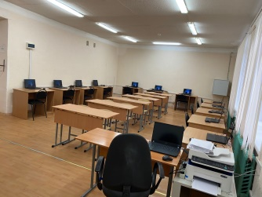  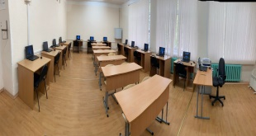  кабинет информатики
5. | «Образование» | МБОУ «Куркиекская СОШ»  186734 РК  Лахденпохский район  п. Куркиёки  ул. Ленина 25 | В рамках реализации национального проекта «Образование» федерального проекта «Цифровая образовательная среда» в МБОУ «Куркиекская СОШ» в 2021 году поставлено оборудование, позволяющее обеспечить доступ обучающихся, сотрудников и педагогических работников данных учреждений к цифровой образовательной инфраструктуре и повысить эффективность организационно-управленческих процессов. Оборудование также используется при организации обучения с использованием дистанционных технологий.  В 2020 году на базе МБОУ «Куркиекская СОШ» в рамках федерального проекта «Современная школа» национального проекта «Образование» создан Центр образования естественно-научной и технологической направленностей «Точка роста». С целью реализации национального проекта «Образование» осуществлены мероприятия по оснащению школы комплектами оборудования, предназначенными для освоения основных образовательных программ основного общего и среднего общего образования по предметных областям «Математика и информатика» и «Естественнонаучные предметы» («Естественные науки»). В центре функционируют кружки по оказанию первой помощи, робототехника, шахматы.  На базе Центра с использованием оборудование реализуются общеобразовательные программы по технологии, ОБЖ. Реализация курсов внеурочной деятельности, разработка и реализация групповых и индивидуальных проектов. Соревнования по шахматам, робототехнике. | В рамках реализации мероприятий по внедрению цифровой образовательной среды в общеобразовательных организациях национального проекта «Образование» в МБОУ «Куркиекская СОШ» получено оборудование за счет средств субсидии на общую сумму 1 045055,30 рублей.  Оборудование - (МФУ XEROXWC 3025NI – 1шт.  Ноутбук Aser TravelMate P215-53 -16 шт.)  В рамках государственной программы Российской Федерации «Развитие образования» в 2020 году за счет средств федерального бюджета и средств бюджета Республики Карелия передано оборудование на общую сумму 108074 руб. 00 коп. – это стол для шахмат, ученические стулья, стол для проектной зоны, кресло мешок. Также получено оборудование для реализации мероприятий национального проекта «Образование» на общую сумму 812 938 руб. 33 коп., которое используется в учебной и внеурочной деятельности образовательной организации. | 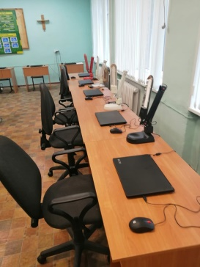  Кабинет информатики  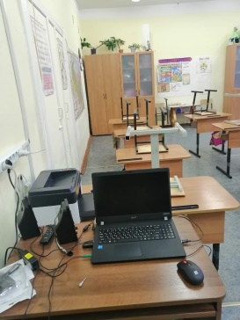  Кабинет 4 класса  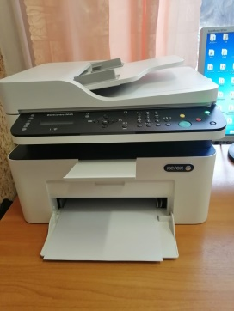  Кабинет музыки  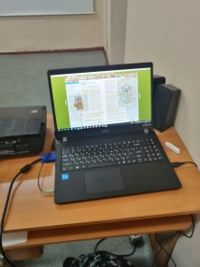  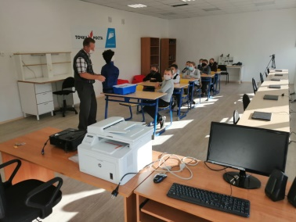  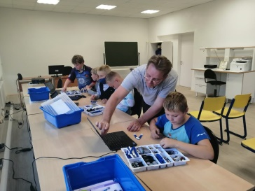  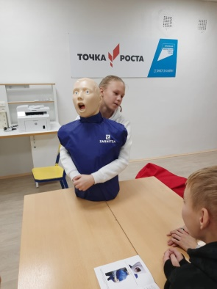
6. | Образование | МКОУ «Элисенваарская СОШ»  186720 РК Лахденпохский район  п. Элисенваара  ул. Школьная д. 7 | В рамках реализации национального проекта «Образование» федерального проекта «Цифровая образовательная среда» в МКОУ «Элисенваарская СОШ» в 2020 году поставлено оборудование - средства вычислительной техники, программное обеспечение и презентационное оборудование, позволяющее обеспечить доступ обучающихся, сотрудников и педагогических работников данных учреждений к цифровой образовательной инфраструктуре и контенту, а также автоматизировать и повысить эффективность организационно-управленческих процессов в образовательных организациях. Оборудование также используется при организации обучения с использованием дистанционных технологий. | В рамках реализации мероприятий по внедрению цифровой образовательной среды в общеобразовательных организациях национального проекта «Образование» в МКОУ «Элисенваарская СОШ» получено оборудование за счет средств федерального бюджета на общую сумму  1 130346,00 рублей. Оборудование включает в себя МФУ принтер, ноутбуки, интерактивный комплекс с вычислительным блоком. Оборудование используется в урочной и внеурочной деятельности. Также при организации учебного процесса с использованием дистанционных технологий. | 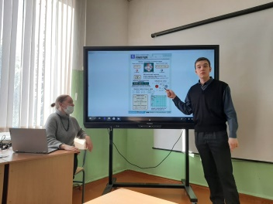  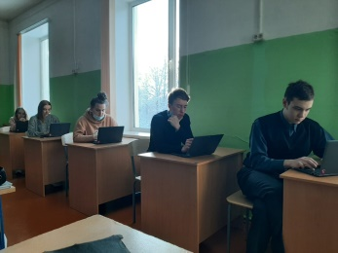
7. | «Образование» | МБУ ДО «Лахденпохский Центр детского творчества»  186730 РК  г. Лахденпохья  ул. Пионерская д.5 | В рамках реализации национального проекта «Образование» федерального проекта «Успех каждого ребенка» в МБУ ДО «ЛЦДТ» созданы новые места для реализации дополнительных общеразвивающих программ, план 24 инфраструктурных места 72 ученико-мест, по факту реализовывается 71 ученико-место. Программа «Школа безопасности» реализовывается в 3 группах, количество 36 обучающихся; программа «Театральная мозаика» в 3 группах, количество 31 обучающийся (план 32). | С целью реализации мероприятий национального проекта «Образование» МБУ ДО «ЛЦДТ» получено оборудование за счет средств федерального бюджета на сумму 104 610,00 рублей.  Доска-флипчарт комбинированная магнитно-маркерно-меловая deli двусто-ронний на колесах 6050; Базовый комплект светового оборудования "Транспортные светофоры" с сенсорным беспроводным пультом дистанционного управления; ММГ винтовка «ППШ-М» (ВПО-512) без клапанного механизма; Жезл регулировщика НПКО "Элект"; Огнетушитель ОП-1(з)-АВСЕ МИГ (1А,21В,C,Е) баллон 2л – порошковый; Макет учебно-тренировочной гранаты Ф-1; Аптечка для оказания первой помощи в детских учебных учреждениях (тек-стильный футляр); Доска-флипчарт комбинированная магнитно-маркерно-меловая deli двусто-ронний на колесах; Проектор BenQ MS535; Экран для проектора DEXP WE-120; Ноутбук Lenovo IdeaPad C340-15IWL черный - 6 шт.;  Ноутбук Lenovo V 155 – 7 шт. на сумму 204 960,00 рублей. | 